2023级人工智能前两学年课程安排分析与调整
2023人工智能 王江涛 贺凌宇 刘曼
一、引言
本篇对于 2023 级人工智能专业前两学年的公共课与专业课设置，运用离散数学相关理论进行优化调整。注明：本篇只针对于公共课、专业课，对公选课及其他课程不进行统计分析。
二、当前课程安排概述
对前两学年课程进行统计：
第一学期：
C语言 c实验 高数1 人工智能导论 学科前沿 英语1 军事理论 思政 体育1.1 安全教育
第二学期：
高数2 数字逻辑 数字逻辑实验 Java java实验 英语2 近代史 体育1.2 安全教育
第三学期：
概率论 线代 数据结构 数据结构实验 计组 离散 python python实验 英语3 体育2.1 马原 安全教育
第四学期：
计算机网络 计算机网络实验 数值分析 数值分析实验 自动控制理论 智能优化理论与方法自然语言处理 自然语言处理实验 英语学术演讲 英语写作翻译 体育2.2 毛概 安全教育
由本专业课程学习并结合对专业课本选用的亲身体验，对当前课程安排问题进行说明。
三、课程安排现存问题分析
1、第二学期课程匮乏性
第二学期的课程量相对匮乏，学生课余时间充裕。然而，由于此阶段尚未构建起扎实的学科基础知识体系，即便拥有大量可自由支配的时间，也难以对其进行高效且有意义的利用。
从课程连贯性与系统性来说，数字逻辑课程的设置显得颇为突兀。该课程在缺乏前置相关知识铺垫的情况下开展教学，学生在学习过程中往往感到困惑与吃力。
2、第三学期课程设置的不平衡性
第三学期的课程规划明显繁重，公共课程与专业课程的开设数量过多，致使学生面临巨大的学业压力。大二学年作为学生规划未来发展路径，尤其是准备保研或投身各类竞赛的关键时期，本应拥有相对宽松且自主的学习环境。然而，当前繁重的课程安排使得学生很难将课业与竞赛、创新等进行权衡，呈现出两类人“从不打开电脑的绩点哥”与“门门及格边缘的竞赛哥”。绝大部分人即便经过大一学年的学习与沉淀，对本专业学科体系有了初步的认知，但在面对如此密集的课程时，依然难以抽出充足的时间与精力投身于实践活动，如参与学科竞赛、开展创新创业项目等。这些实践经历对于学生个人保研、专业技能的训练与提升以及未来职业发展的影响十分巨大，课程安排的不合理性在很大程度上限制了学生在此时期的全面成长。
3、第三学期数据结构课程教材选用与课程安排的合理性
在第三学期的数据结构课程教学中，教材选用与课程安排冲突。当前选用的是基于 C++ 语言版本的数据结构教材，而在此之前，学生并未系统学习 C++ 课程，而是学习了同为面向对象编程语言的 Java。在后续的算法类课程以及各类学科竞赛中，C++ 语言却占据主导地位，成为主要的编程工具与考核内容。从知识衔接与实用性的维度考量，C++ 课程的前置开设显得尤为必要。缺乏 C++ 基础，学生在学习数据结构课程时，不仅需要耗费额外的精力去理解 C++ 语言的语法与特性，还可能因语言障碍而无法深入领会数据结构的精髓，影响学习效率与学习质量。同时，这也为后续相关课程的学习与实践活动的参与埋下了隐患，不利于学生在专业领域的深入探索与拓展。
4、第四学期专业课课业与实验压力的沉重性
第四学期的课程安排呈现出专业课数量众多且实验课程高度集中的情况，这直接导致学生承受着极为沉重的课业负担与实践压力。大量的专业课理论知识学习任务已经让学生无法接受，而集中安排的实验课程更是要求学生在有限的时间内完成高强度的实践操作与项目任务。在高强度的课业与实践压力下，学生可能无法充分保证每一门课程的学习质量，容易出现顾此失彼的现象，进而影响整体专业素养的均衡提升与全面发展。长此以往，还可能引发学生的学习倦怠情绪，对专业学习的热情与积极性造成不可逆的损害。
综上所述，当前课程安排在多个学期均暴露出不同程度的问题，这些问题对学生的学习体验、知识掌握、实践能力培养以及未来发展规划产生了深远的影响。为了提升教学质量、促进学生的全面发展，有必要对课程安排进行全面、深入且系统的优化与调整，以更好地适应学生成长与专业教育的需求。
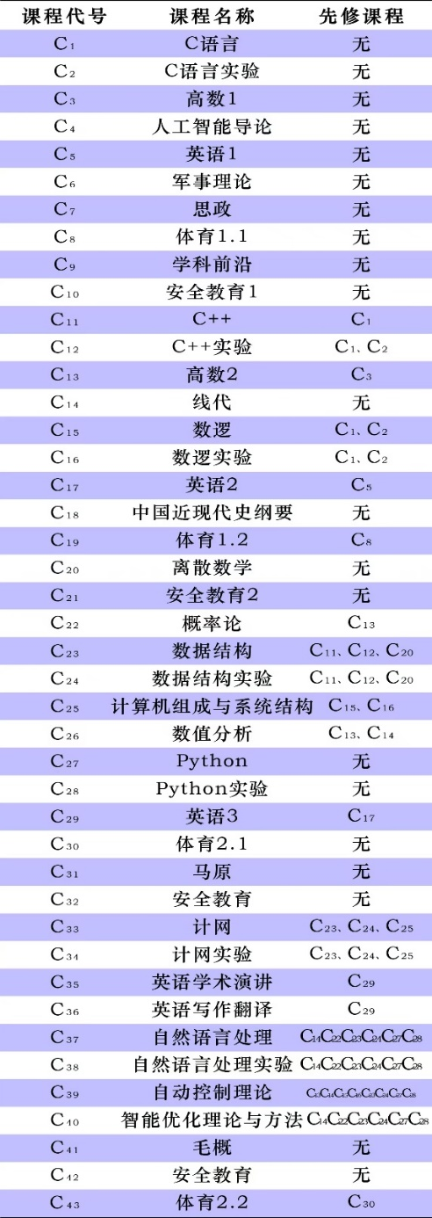
四、基于离散数学理论的课程调整策略
在构建课程体系的逻辑架构时，课程代号与课程名称之间建立起一种特殊的二元关系，即 “相等” 关系，以此作为课程识别与关联的基础。同时，每门课程所依赖的先修课程构成一个集合，这些先修课程集合之间存在着明显的传递性。例如，若课程 A 是课程 B 的先修课程，而课程 B 又是课程 C 的先修课程，依据传递性原理，课程 A 必然也是课程 C 的先修课程。在梳理课程体系、绘制课程对应关系图以及检验先修关系的完整性和准确性时，严格遵循这些关系特性是确保逻辑严谨性的关键。必须防止在先修课程列中出现冗余的 “先修的先修” 情况，以免导致数据结构臃肿，给后续的课程分析与处理带来不必要的复杂性。

在课程结构分析过程中，将理论课与实验课视为等价类进行合并处理是一种有效的简化策略。若不实施这一操作，课程体系将呈现出较为复杂的结构，如草图所示，各类课程之间的关系错综复杂，难以直观把握课程的先后顺序和依赖关系。通过将理论课与其实验课等价合并，能够更加清晰地呈现课程体系的内在逻辑，为后续的课程优化与调整提供便利。
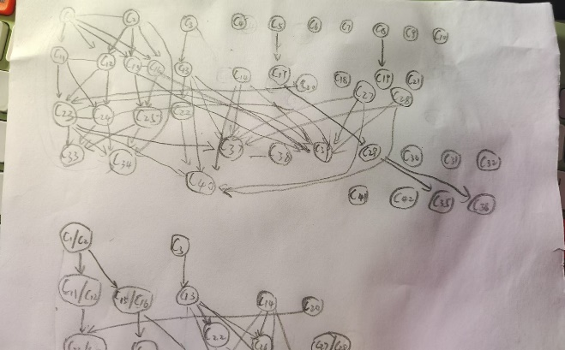
对课程进行等价、对先修课程进行传递性处理后如下图所示。
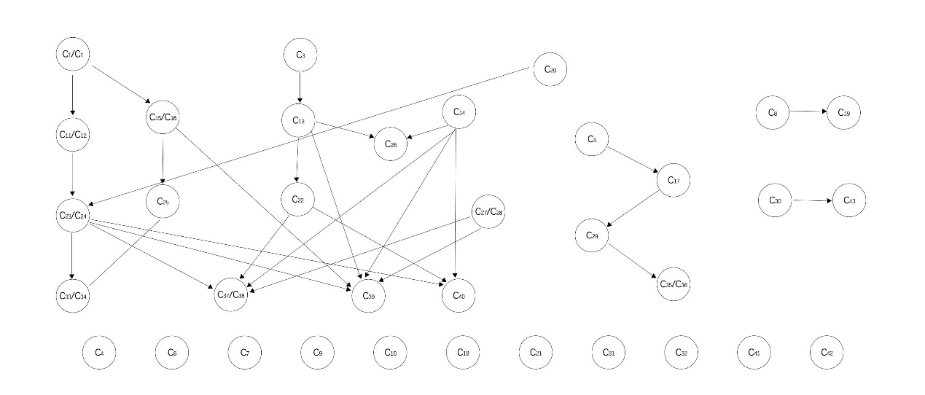
借助图论知识，以课程之间的依赖关系为边，课程为节点，绘制出课程对应关系的有向无环图。经深入分析，该图主要呈现出以下四类特征：
- 公专课的先修后继结构：部分公共课与专业课，鉴于它们均与专业学习紧密相关，在此统称为公专课。在图中，这些公专课形成了明确的先修后继关系网络，其先后顺序的合理安排对于知识体系的构建至关重要。
- 英语课程的线性关系：英语课程呈现出线性的先修关系，即每学期开设一门英语课，且后续学期的英语课程需以前一学期的学习为基础。
- 体育课程的学年内递进：体育课程在同一学年内存在先修关系，每年安排一门体育课程并分为两个学期。
- 孤立课程节点：存在一些无先修后继关系的课程，它们相对独立于其他课程体系，在图中表现为孤立节点。这些课程与其他课程无关联。从图的连通性角度看，它们不属于任何强连通分量，具有一定的独立性。在课程安排中，需要单独考虑这些课程的分布，以确保整体课程体系的合理性。
不妨将此四类作为课程安排的依据，易知英语需一学期一门，且有一定先修关系；体育一学期一门，同学年的体育之间有先修关系；而对于公专课的先修后继关系与独立课程进行后续分析：
部分独立课程为公共课，如思政、马原、近代史、安全教育，此类课程可分为两个等价类，[思政、马原、近代史、毛概]、[4门安全教育]这两类课程平均每学期一门即可。确保学生在接受专业知识教育的同时，系统地完成公共课程学习。
公专课的课程安排则需综合考量多方面因素：
- 先修后继逻辑的图论体现
严格遵循公专课之间的先修后继关系，这在图论中通过有向边的连接和节点的拓扑排序来保证。确保学生在学习后续课程时已具备必要的前置知识基础，避免知识断层，保证学习的连贯性和有效性。由于拓扑排序数量过多，此处不对其进行展示。
- 学期课程平衡的离散优化
合理分配不同学期的课程量，避免某一学期课程过于繁重或过于轻松，可以运用动态规划等优化算法。可以将每个学期的课程选择看作是一个组合，通过合理的组合选择，使学生在每个学习阶段都能保持适度的学习压力，确保学习质量和学习进度的稳定。找到不同学期课程安排的最优组合，平衡课程难度和学生学习能力之间的关系。
- 知识吸收节奏的离散分析
充分考虑学生在不同学期对各类知识的接受能力和吸收程度，将难度适宜、关联紧密的课程安排在合适的学期。使用偏序关系，可以确定课程之间的难易程度和先后顺序关系，从而更好地安排课程学习顺序，符合学生的知识吸收节奏。
五、课程安排的重新调整
第一学期：
C语言 c实验 高数1 人工智能导论 学科前沿 英语1 军事理论 思政 体育 安全教育
第二学期：
C++ c++实验 高数2 线代 数字逻辑 数字逻辑实验 离散 英语2 近代史 体育 安全教育
第三学期：
概率论 数据结构 数据结构实验 计组 数值分析 python python实验 英语3 体育 马原 安全教育
第四学期：
计算机网络 计算机网络实验 自然语言处理 自然语言处理实验 自动控制理论 智能优化理论与方法 英语学术演讲 英语写作翻译 毛概 安全教育 体育

此处对课程安排进行解释：
1.第一学期
第一学期的课程架构维持相对稳定。C 语言作为编程基础，为后续深入学习各类计算机相关课程提供了核心的程序设计技能支撑；高数 1 为学生奠定了必要的数学分析基础，是理解众多专业课程中数学原理的基石；人工智能导论和学科前沿课程则从宏观视角出发，为学生说明人工智能领域的整体轮廓，包括发展历程、前沿技术趋势以及潜在应用方向等，对学生规划个人未来学习方向具有重要的指引价值。这些课程相互配合，使其初步具备应对后续学习挑战的基本素养。
2．第二学期
第二学期课程调整的核心思路在于优化课程衔接与知识体系构建。将 Java 课程替换为 C++ 课程，这一决策主要基于 C++ 语言在后续数据结构学习以及算法开发中的广泛应用和显著优势。同时，新增线性代数和离散数学课程。线性代数线性代数可为后续课程提供理论基础。离散数学中的逻辑运算部分与数字逻辑课程紧密相关，能够帮助学生从理论层面深入理解数字电路和逻辑系统的基本原理，二者相互补充，共同促进学生对数字逻辑相关知识的掌握，进一步完善了专业知识体系的逻辑连贯性。
3.第三学期
第三学期课程调整旨在平衡课程难度与实践应用需求。删除线性代数和离散数学课程，在一定程度上缓解了学生的课程压力，使其能够将更多精力集中于核心专业课程的学习。新增数值分析课程，旨在满足专业学习中对数值计算方法和精度控制的需求，尤其在涉及复杂数学模型求解、数据处理与分析等方面具有重要意义。同时，将 Python 实验课与数值分析相结合，可将理论与实践相结合。
4.第四学期
第四学期减少数值分析及其实验课程，降低学生在课程密集的学期中的学习压力，避免学生因过度负荷而影响学习质量。通过这一调整，学生能够投入更多身心在其他专业课程的学习，如计算机网络、自然语言处理、自动控制理论以及智能优化理论与方法等，有助于成绩的提高与能力的提升。

